工具->網際網路選項 按滑鼠左鍵

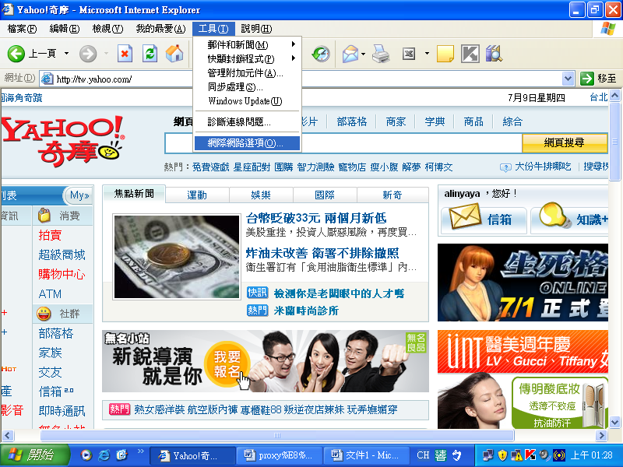

網際網路設定->連線-撥號及”虛擬網路設定值”
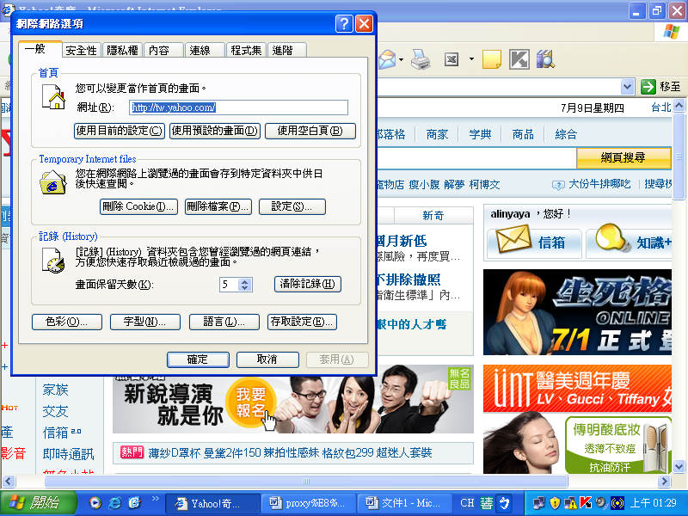

點選ADSL兩下
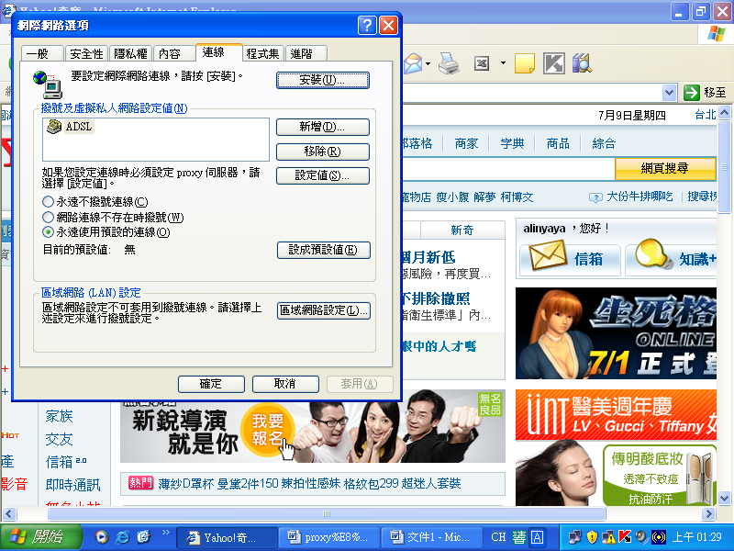

在proxy伺服器中的選項選取
並在網址中填入:140.130.190.235連接埠中填入:8080
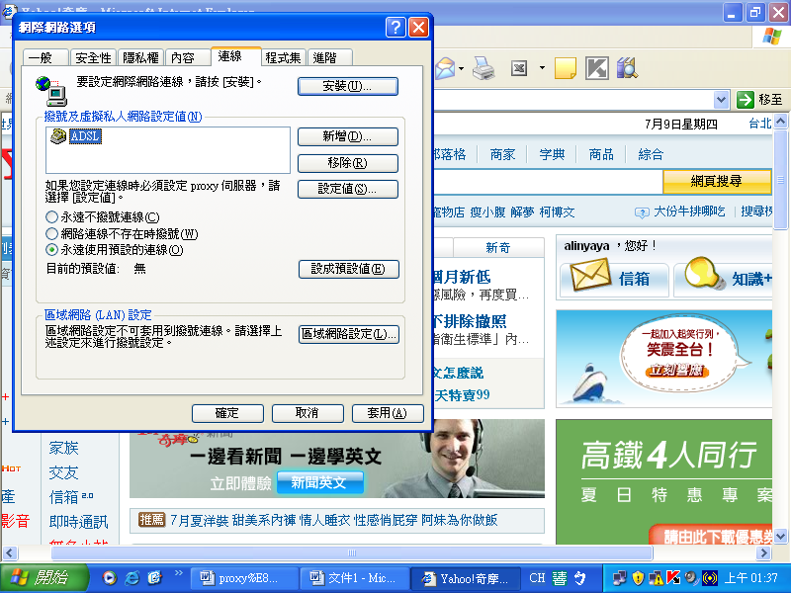
勾選proxy伺服器
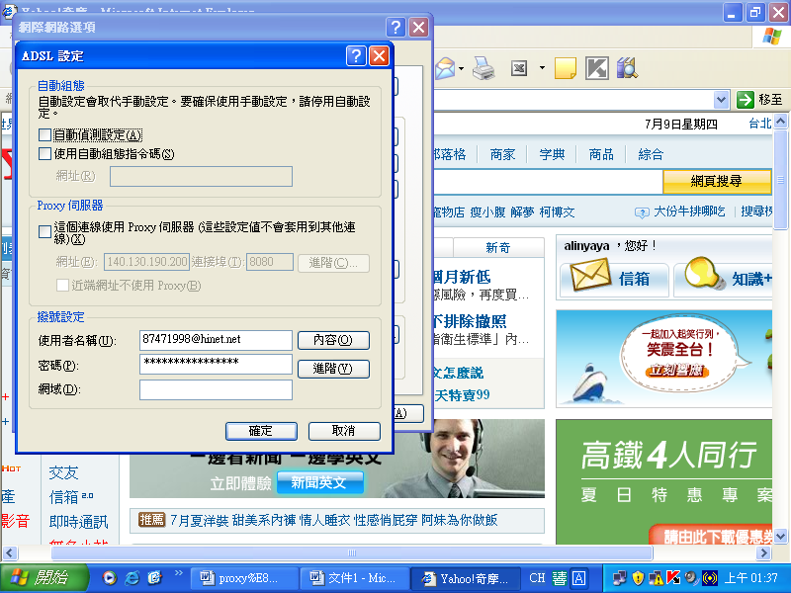
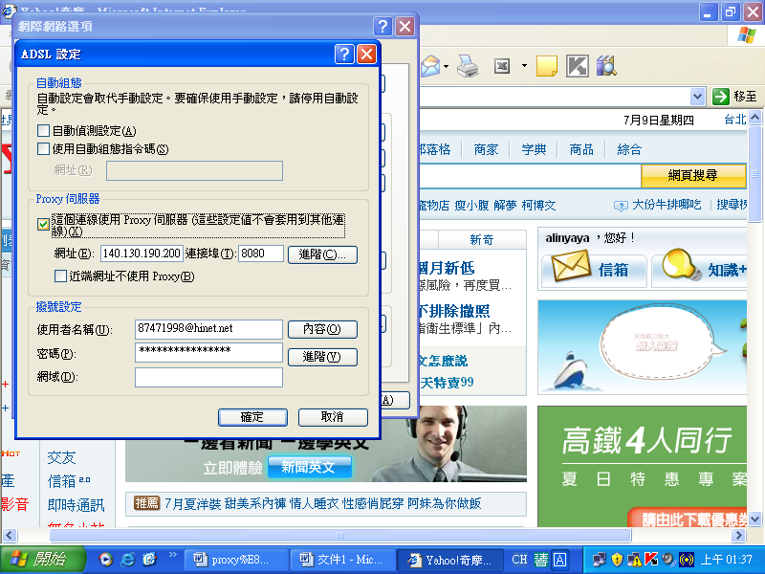

關掉 再從新開啟IE時,會要求填入帳密
請向圖書館索取!
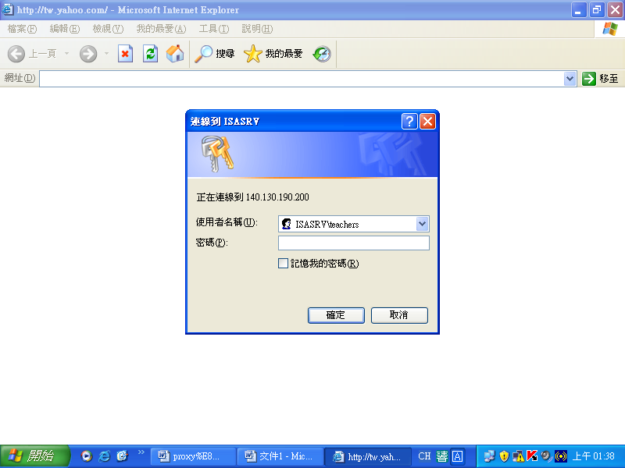
當布在使用學校校內資料庫檢索時,請將原本之Proxy設定打勾取消 ,關閉後即可回復原先設定,上網正常!
